Сформируйте у детей правильное отношение к компьютеру и сети Интернет
Может взять и запретить ребёнку интернет? Но запретный плод сладок. Если ребёнок захочет, он найдет способ побывать в сети. Кроме того по мере взросления ребёнку понадобится информация. Поэтому выход один – сформировать у ребенка правильное отношение к возможностям интернета, донести степень опасности и следовать правилам безопасного пользования сетью Интернет.

Как ребёнку вести себя в сети Интернет?
- Никогда не давай информацию о себе, которая может указать на то, что ты- ребёнок.
- Вместо фотографии используй рисованный аватар
- Доступ к твоим данным и фотографиям только для самых близких людей.
- Не переходи по подозрительным ссылкам
- Поддерживай дружбу только со знакомыми людьми
- Если тебе поступила угроза или предложение о встрече с незнакомцем, то ничего не отвечай и немедленно сообщи родителям.
МАДОУ «Детский сад № 34

Информационная безопасность детей дошкольного возраста

2021

Информационная безопасность детей – это состояние защищенности, при котором отсутствует риск, связанный с причинением информацией вреда их здоровью и (или) физическому, психическому, духовному, нравственному развитию (ФЗ № 436-ФЗ «О защите детей от информации, причиняющей вред их здоровью и развитию»)

Почему дети уходят в Интернет?
- Родителям «не до них»
- Проблемы в семье
- Одиночество, отсутствие друзей
- Кажущаяся легкость в общении
- Неумение занять себя
- Компьютерные игры заманивают
- Слишком много свободного времени
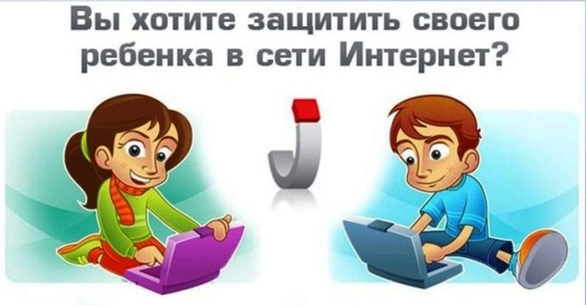
Общие вопросы информационной безопасности:
- Дети могут выходить в интернет только под присмотром родителей.
- Ограничивайте время пребывания детей в интернете и за компьютером. Для детей 3-5 лет не более 15 минут в день, для детей 6-7 (8) лет не более 40 минут в день.
- Установите на компьютер и телефон программу родительского контроля.
- Расскажите детям о конфиденциальности.
- Объясните ребенку, что общение в Интернете – это не реальная жизнь, а своего рода игра.
- Объясните ребенку, что не всё в интернете правда
- Говорите об уважении собеседников в интернете
- Запретите общение с незнакомыми людьми.
- Приучите ребенка сообщать вам, если что-то или кто-то в интернете тревожит или угрожает ему.
- Организуйте досуг, расширяйте круг интересов, прививайте любовь к спорту и здоровому образу жизни
- Покажите ценность реальной жизни, а не виртуальной.
- Регулярно повышайте свой уровень информационной грамматности.
Какие угрозы встречаются наиболее часто?
- Заражение вредоносными вирусами
- Доступ к нежелаемой информации
- Контакты с незнакомыми людьми
- Неконтролируемые онлайн-покупки
- Интернет-зависимость

